ГУАП
КАФЕДРА №43

ОТЧЁТ
ЗАЩИЩЕН С ОЦЕНКОЙ
ПРЕПОДАВАТЕЛЬ
к.т.н, доц.. А.В. Туманова
должность, уч. степень, звание подпись, дата инициалы, фамилия

ОТЧЁТ О ЛАБОРАТОРНОЙ РАБОТЕ №3

ПРОГРАММИРОВАНИЕ ПОРАЗРЯДНЫХ ОПЕРАЦИЙ

по дисциплине: ОСНОВЫ ПРОГРАММИРОВАНИЯ

РАБОТУ ВЫПОЛНИЛ

СТУДЕНТ ГР. Z7431 23.11.2018 М.Д.Семочкин
подпись, дата инициалы, фамилия

Санкт-Петербург
2018
1. Цель работы

Целью работы является изучение поразрядных операций типа НЕ, И, ИЛИ, исключающее ИЛИ и операций сдвига.

2. Задание

Согласно варианту №24,

Составить две программы, первая из которых вводит составные части структуры данных, приведённой в индивидуальном варианте, как десятичные числа и формирует из них заданную упакованную структуру как 16-ричное число. Вторая программа вводит упакованную структуру как 16-ричное число и выводит значения отдельных её составных частей как десятичные числа.
Для чтения и записи в потоки ввода/вывода следует использовать манипуляторы dec и hex.
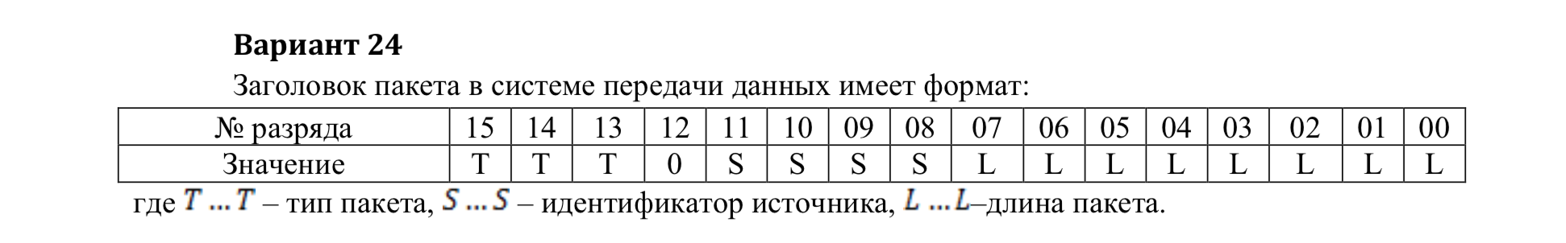

3. Описание созданных функций

Программа 1:

Для реализации задания нам потребуются следующие функции:

Имя: getCorrectInput
Назначение: Запрашивать ввод данных с клавиатуры до тех пор, пока введенное значение не будет меньше переданного как аргумент числа
Входные данные:
- varName – название вводимой переменной (чтобы выводить правильную подсказку)
- limit – верхняя граница допустимых значений введенного числа
Выходные данные:
- userInput
Побочный эффект: отсутствует.
Прототип: short getCorrectInput(char varName, const short limit)

Алгоритм:
- псевдокод
пока не будет введено корректное значение
вывести предложение ввести переменную
записать переменную из ввода
если значение введенной переменной меньше limit, вернуть его
- блок-схема

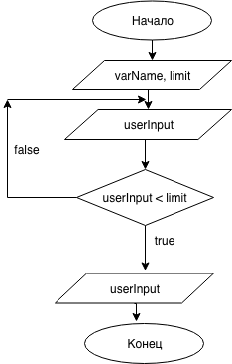

Имя: pack
Назначение: Сформировать структуру в виде 16-ричного числа из трех десятичных чисел
Входные данные:
- t – число T
- s – число S
- l – число L
Выходные данные:
- упакованная структура
Побочный эффект: отсутствует.
Тестовые данные:
t | s | l | результат
3 | 14 | 89 | 6e59

Прототип: pack(short t, short s, short l)
Алгоритм:
- псевдокод
вернуть (значение l) И (побитово сдвинутое на 8 влево значение s) И (побитово сдвинутое на 13 влево значение t)
- блок-схема

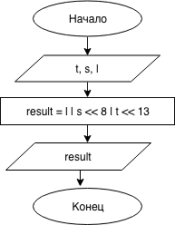

Программа 2

Имя: unpackAndPrint
Назначение: Разбить структуру на составляющие ее числа T, L, S, и вывести их на экран
Входные данные:
- packedHex – упакованная 16-ричная структура
Выходные данные:
нет
Побочный эффект: выводит на экран значения T, L, S, представленные в десятичном виде
Тестовые данные:
packedHex | t | l | s
6e59 | 3 | 14 | 89

Прототип: unpackAndPrint(short packedHex)
Алгоритм:
- псевдокод
вывести на экран ((побитово сдвинутое на 13 влево значение T) И (максимально возможное значение T в 16-ричном виде)) в десятичной форме
вывести на экран ((побитово сдвинутое на 8 влево значение S) И (максимально возможное значение S в 16-ричном виде)) в десятичной форме
вывести на экран ((значение L) И (максимально возможное значение L в 16-ричном виде)) в десятичной форме

- блок-схема
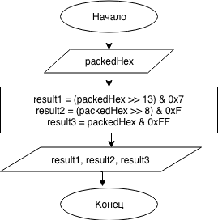

4. Листинг программы

Программа 1:

#include <iostream>
using namespace std;

short pack(short t, short s, short l) {
return l | s << 8 | t << 13;
}

short getCorrectInput(char varName, const short limit) {
int userInput;
cout << "Введите " << varName << ": ";
cin >> userInput;
if (cin.fail()) {
cin.clear();
cin.ignore(256, '\n');
cout << "Вы должны ввести целое число!" << endl;
return getCorrectInput(varName, limit);
}
if (userInput <= limit) {
return userInput;
} else {
cout << "Введено слишком большое число, попробуйте снова" << endl;
return getCorrectInput(varName, limit);
}
}

int main() {
setlocale(LC_ALL, "russian");
int t = getCorrectInput('t', 7);
int s = getCorrectInput('s', 15);
int l = getCorrectInput('l', 255);
cout << "Упакованная структура в 16-ричной системе: " << hex << pack(t, s, l) << endl;
return 0;
}

Программа 2:

#include <iostream>
using namespace std;

void unpackAndPrint(int packedHex) {
cout << "Значение T в данной структуре десятичном виде: ";
cout << dec << ((packedHex >> 13) & 0x7) << endl;
cout << "Значение S в данной структуре десятичном виде: ";
cout << dec << ((packedHex >> 8) & 0xF) << endl;
cout << "Значение L в данной структуре десятичном виде: ";
cout << dec << (packedHex & 0xFF) << endl;
}

int main() {
int packedHex;
setlocale(LC_ALL, "russian");
cout << "Введите упакованную структуру в 16-ричной системе: ";
cin >> hex >> packedHex;

if (
cin.fail() || // Неверный тип
((packedHex >> 12) & 1) != 0 // 12-й бит не 0
) {
cout << "Некорректно введена структура" << endl;
return 0;
}

unpackAndPrint(packedHex);
return 0;
}

5. Пример выполнения программы

Ниже показан пример выполнения программы.
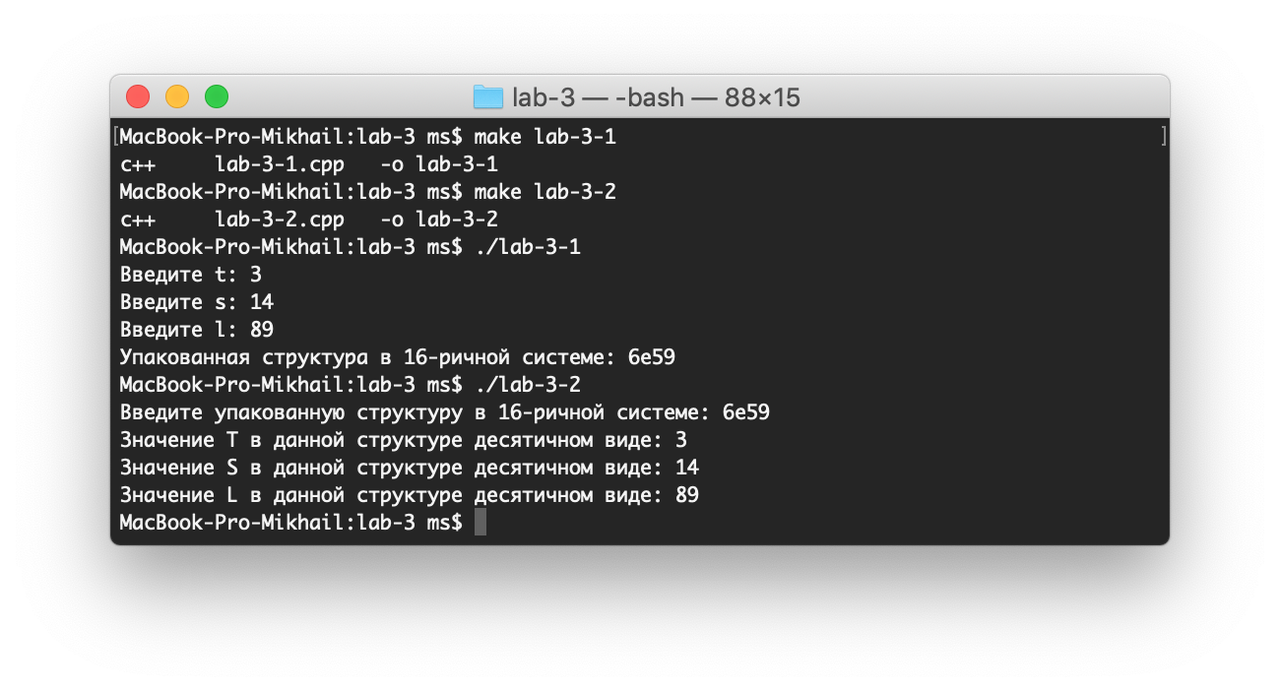

Видно, что результаты расчётов совпадают с тестовыми данными.

6. Анализ результатов и выводы

К достоинствам программы можно отнести:
- Программа выполняет поставленную задачу и работает без ошибок (для корректных тестовых данных).
- Задание реализовано в виде отдельной функции.
Из недостатков можно отметить:
- Функция работает только для конкретного задания.

